PAM510过程气溶胶光度计

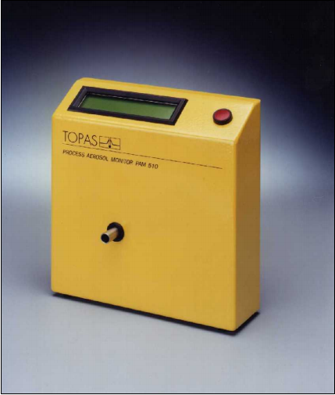
一、仪器描述
PAM510过程气溶胶光度计测量穿过测试管道的单分散的气溶胶浓度和平均粒径。气溶胶引起了被传输到检测器的激光强度的波动。气溶胶的平均粒径和浓度通过两者的平均传送和波动强度来确定。

图1-11 PAM-510过程气溶胶光度计

二、仪器操作及特点

- 在线测量气溶胶
- 测量粒径的同时测量颗粒的数目浓度
- 颗粒物的浓度只由折射率确定（消光系数）
- 较宽的测量范围
- 可通过串口连接电脑

三、仪器应用

- 测量高浓度气溶胶
- 监测气溶胶发生器

四、仪器规格参数

- 测量方式：消光测量和波动分析
- 工作方式：在线测量
- 供电：12VDC
- 激光二极管：3mW，=785nm
- 微处理器：TMPZ84C015(东芝)
- 体积流量：10-500l/h
- 保护气体：12l/h
- 抗压：最大3kPa
- 尺寸(H x B x T)：200 mm x 235mm x 60 mm
- 重量：2.4kg
- 测量粒径范围：0.5-10μm
- 测量浓度：>10⁴-10⁷个/cm³

